**COC系统设计说明书**

1 引言

* 1. 目的

本文档是克苏鲁的呼唤TRPG游戏系统的概要设计说明书，描述了系统的总体设计、各个类和接口的功能以及类与类之间的关系，并用顺序图、活动图辅助说明，目的是为该系统的设计、开发和测试提供指导。

* 1. 软件名称

克苏鲁的呼唤TRPG游戏系统

* 1. 软件功能

参考COC需求规格说明书。

* 1. 软件应用

适用于克苏鲁的呼唤TRPG网团玩家。

2 类详细设计

2.1 玩家类的设计

2.1.1 玩家类的简介

玩家类是游戏参与者的基本类。玩家类的属性有账号、游戏状态、游戏记录，玩家类的方法有开始游戏、提出中断、暂停游戏、结束游戏、存档。

2.1.2 玩家类类图

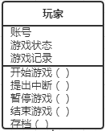

2.2 调查员类的设计

2.2.1 调查员类的简介

调查员类继承玩家类，能够实例化游戏中的调查员角色。调查员类实现决策接口和修改接口。调查员类的属性有调查员人物信息卡、行动能力，调查员类的方法有创建人物信息卡、修改人物信息卡、决策、修改行动能力。调查员类与守密人类相关联。

2.2.2 调查员类类图

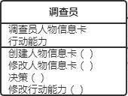

2.3 守密人类的设计

2.3.1 守密人类的简介

守密人类继承玩家类，能够实例化游戏中的守密人角色。守密人类实现判定接口。守密人类的属性有背景信息，守密人类的方法有创建模板、描述背景、判定。守密人类与调查员类相关联。

2.3.2 守密人类类图

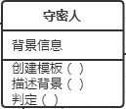

2.4 模板类的设计

2.4.1 模板类的简介

模板类能够实例化游戏中的模板，模板在游戏进行过程中不断更新。模板类实现修改接口。模板类的属性有历史背景、环境、事件，模板类的方法有创建模板、修改。模板类与调查员类是聚合关系，模板类与守密人类是组合关系。

2.4.2 模板类类图

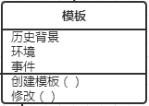

2.5 调查员人物卡类和行动能力类的设计

2.5.1 调查员人物卡类和行动能力类的简介

调查员人物卡类能够实例化游戏中的调查员人物卡。调查员人物卡类实现修改接口。调查员人物卡类的属性有姓名、职业、武器、技能、背景信息、属性，调查员人物卡类的方法有创建、修改。调查员人物卡类与调查员类是组合关系。

行动能力类能够实例化游戏中的调查员行动能力状态表。行动能力类实现修改接口。行动能力类的属性有状态，行动能力类的方法有修改。行动能力类与调查员类是组合关系。

2.5.2 调查员人物卡类和行动能力类类图

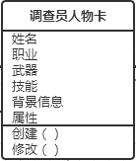

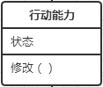

2.6 属性类及其子类的设计

2.6.1 属性类及其子类的简介

属性类及其子类与调查员人物卡类密切相关。属性类实现修改接口。属性类的属性有数值，属性类的方法有修改。属性类与调查员人物卡类是组合关系。

属性类有属性鉴定、基础属性、属性点三个子类。属性鉴定的子类有灵感鉴定、幸运鉴定、知识鉴定、伤害鉴定。基础属性的子类有力量、敏捷、智力、体质、外貌、教育、体型、理智、意志。属性点的子类有生命值、最大魔法值、理智点。其中，基础属性类实现修改接口。特别的，属性鉴定类和属性点类均与基础属性类是依赖关系，理智类与意志类是依赖关系。

2.6.2 属性类及其子类类图

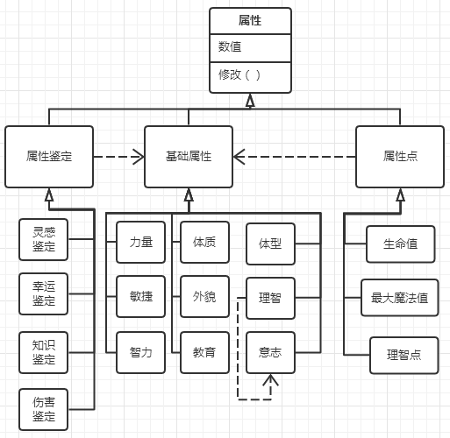

2.7 职业类、技能类、技能点类及其子类的设计

2.7.1 职业类、技能类、技能点类及其子类的简介

职业类、技能类、技能点类及其子类也与调查员人物卡类密切相关。这三个类都实现修改接口。

职业类的属性有名称，职业类的方法有创建职业。职业类与调查员人物卡类是组合关系，职业类与调查员类及属性类是依赖关系。

技能类的属性有数量、名称，技能类的方法有修改。技能类有兴趣技能、职业技能、克苏鲁神话技能三个子类。技能类与调查员人物卡类是组合关系，技能类与模板类是依赖关系。

技能点类的属性有数值，技能点类的方法有修改。技能点类有兴趣技能点、职业技能点、克苏鲁神话技能点三个子类。技能点类与技能类是组合关系，技能点类与模板类是依赖关系。

特别的，在这些子类中，克苏鲁神话技能类与克苏鲁神话技能点类是依赖关系，职业技能点类与教育类是依赖关系，兴趣技能点类与智力类是依赖关系。

2.7.2 职业类、技能类、技能点类及其子类类图

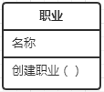

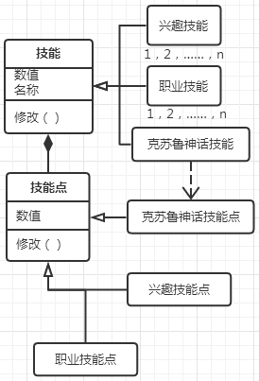

2.8 接口的设计

2.8.1 骰子接口

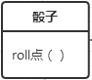

注：骰子的roll点决定了基础属性和判定结果。

2.8.2 判定接口

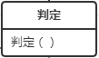

2.8.3 决策接口

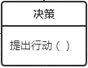

2.8.4 修改接口

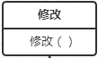

注：修改接口在绝大部分类中均得以实现。

2.9 类与类之间的关系

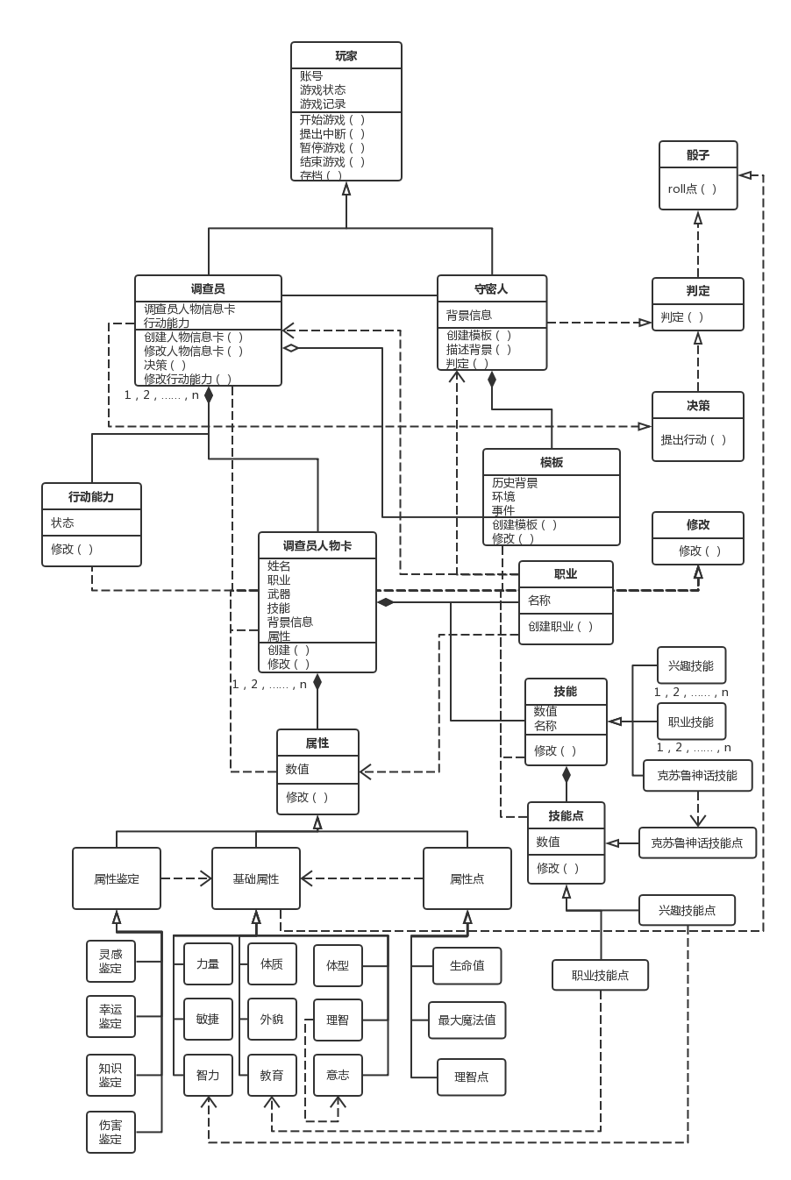

3 顺序图

3.1 创建模板顺序图

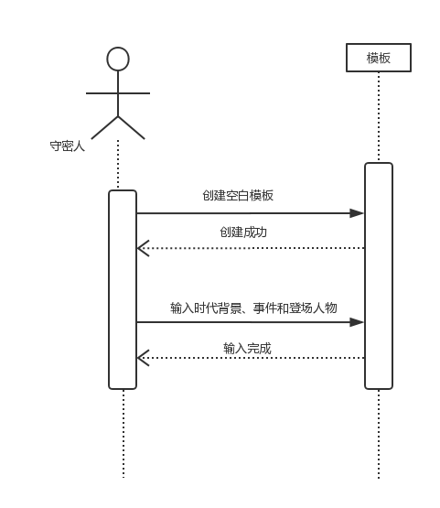

3.2 创建人物卡顺序图

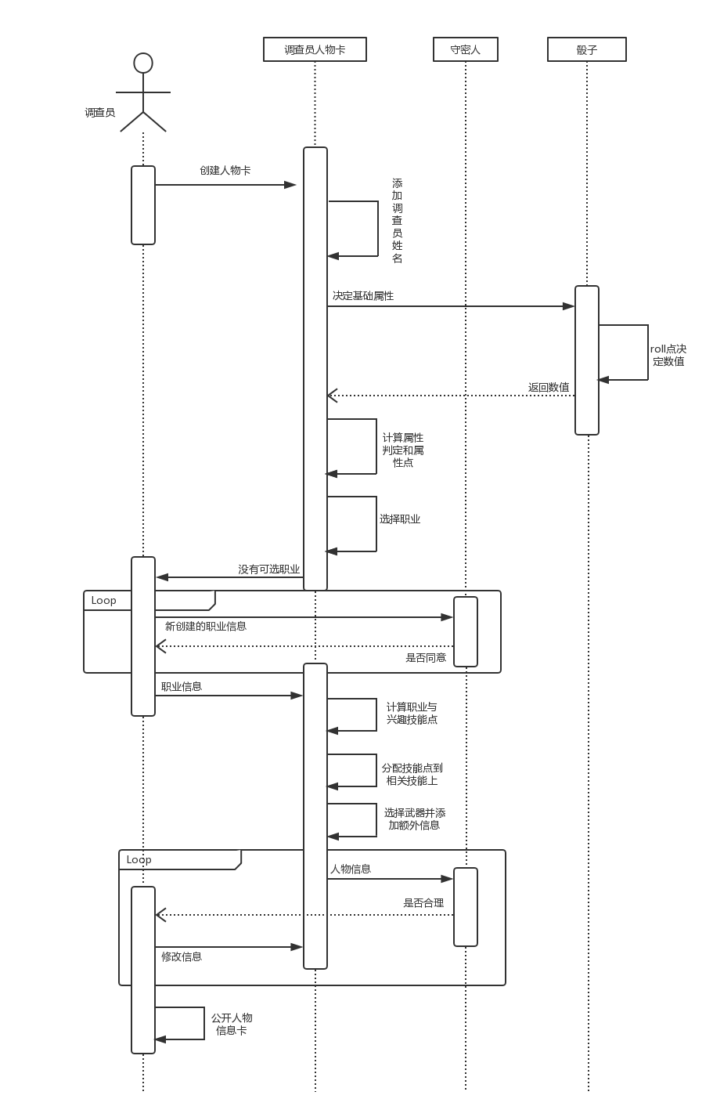

3.3 单轮行动顺序图

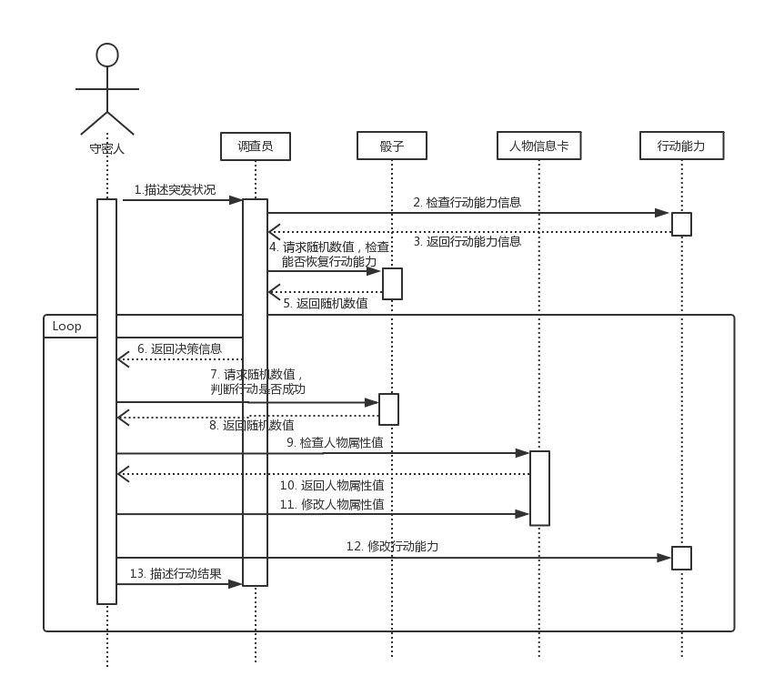

3.4 中断游戏顺序图

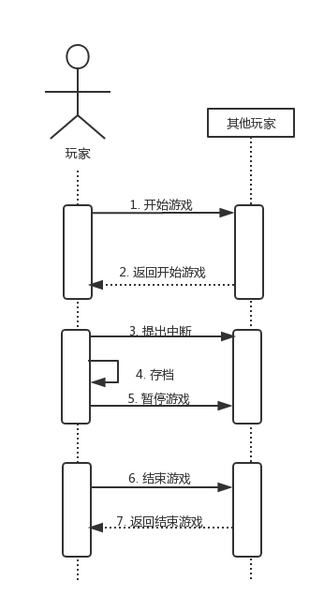

4 活动图

4.1 创建模板活动图

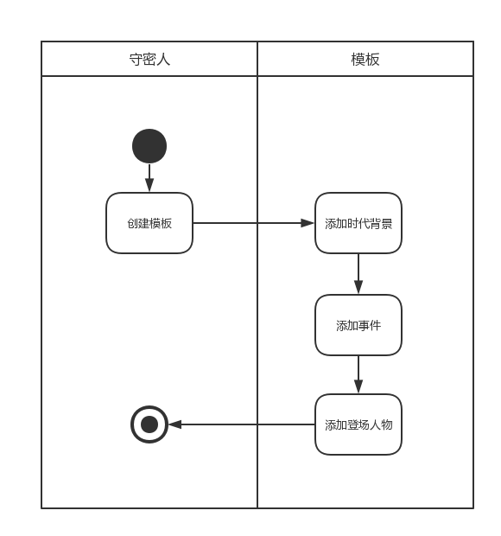

4.2 创建人物卡活动图

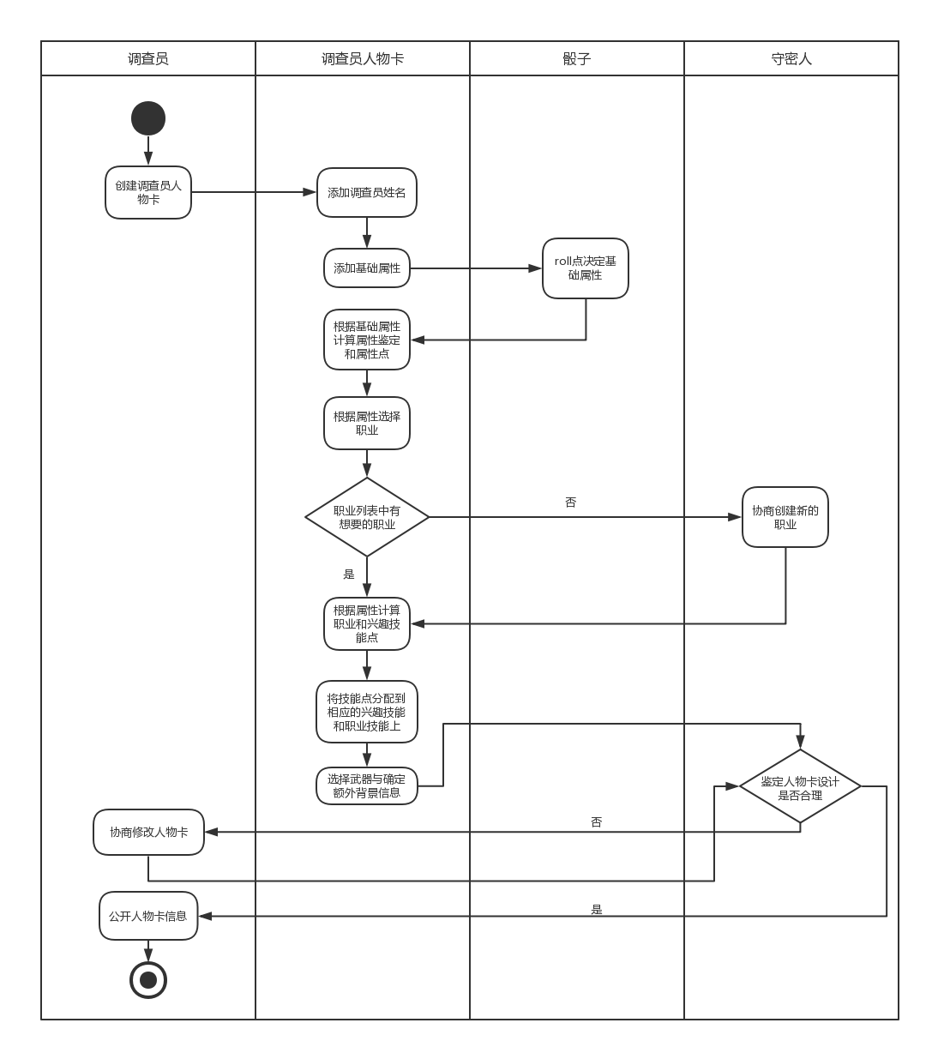

4.3 单轮行动活动图

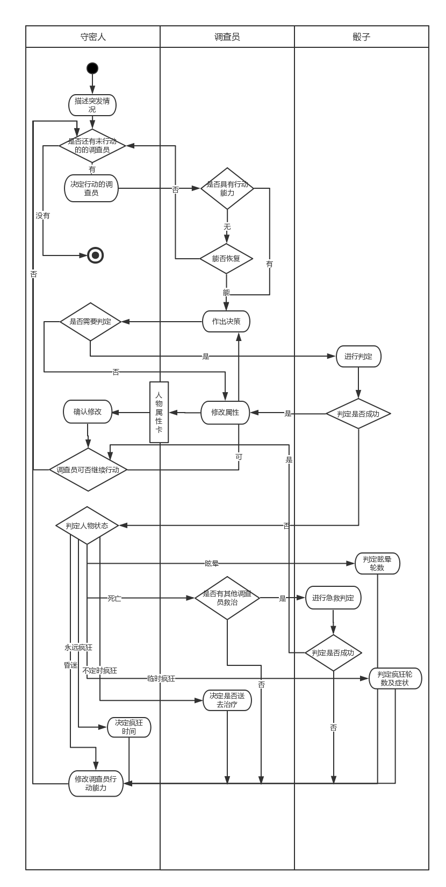

4.4 中断游戏活动图

